Ankieta ewaluacyjna potwierdziła potrzebę prowadzenia tego typu zajęć.
Uczniowie na pytanie, czy podobała im się tematyka zajęć odpowiedzieli, że
- tak (5 osób),
- raczej tak (3 osoby),
- trudno powiedzieć (2 osoby).
2. Czy na zajęciach panowała miła i przyjazna atmosfera?
-tak (5 osób)
-raczej tak (3 osoby)
- trudno powiedzieć (1 osoba)
- raczej nie (1 osoba)
3. Napisz, co na zajęciach podobało ci się najbardziej:
- taniec
-śpiewanie (2 osoby)
- nic
- taniec i występy ( 2 osoby)
- trudno powiedzieć
- taniec na Dzień Babci i Dziadka
- zabawy integracyjne
4. Co warto zmienić:
- nic (5 osób)
- nic, bo wszystko jest bardzo fajne i nie trzeba nic zmieniać (1 osoba)
- lepsze układy (1 osoba)
-prowadzić zajęcia z jedną wybraną klasą (1 osoba)
- wszystkie zajęcia spełniły moje wymagania i nic nie trzeba zmieniać (1 osoba)
- wszystko mi odpowiadało (1 osoba)
5. Na ile oceniasz zdobytą wiedzę i umiejętności ( w skali od 1 do 6)
- 1
- 2
- 3 -(2 osoby)
- 4
- 5- (6 osób)
-6 - (2 osoby)
6. Oceń nauczyciela-animatora zajęć (skala 1-6)
- 3 - (1 osoba)
- 5 - (6 osób)
- 6- (3 osoby)
7. Które z proponowanych form zajęć odpowiadały ci najbardziej?
-taniec (6 osób)
-śpiew (6 osób)
-gra na flecie (2 osoby)
-własne propozycje uczestników (4 osoby)
-zabawy integracyjne (5 osób)
8. Które z proponowanych form oceniasz jako najbardziej interesujące i przydatne w dalszej nauce?
- taniec (6 osób)
- śpiew (4 osoby)
- zabawy integracyjne (1 osoba)
- nie wiem (2 osoby)
-gra na flecie (1 osoba)
9. Czy warto kontynuować w dalszych latach podobne zajęcia?
- nie wiem (2 osoby)
-tak (4 osoby)
- raczej tak ( 1 osoba)
10. Czy udział w tych zajęciach rozwinął twoje zainteresowania muzyczne?
- tak (6 osób)
- nie (0)
- nie mam zdania (3 osoby)
- nic się nie zmieniło (1 osoba)
- to był stracony czas (0)
Uczniom w większości odpowiadała tematyka zajęć, nieliczni stwierdzili, że trudno powiedzieć. Ogólnie są zadowoleni z atmosfery panującej w czasie innowacji, jedna osoba wyraziła swoje niezadowolenie. Wśród elementów najbardziej im odpowiadających wskazywali: taniec m.in. dla Babci i Dziadka, śpiew, występy, zabawy integracyjne. Jedna osoba nie znalazła dla siebie nic interesującego i jedna nie potrafiła określić, co jej odpowiadało. Uczestnicy wskazali niewiele zmian, które należałoby wprowadzić. Głównie wymienili : modernizację układów tanecznych i prowadzenie zajęć z jedną wybraną klasą. Najbardziej odpowiadały im: śpiew, taniec, zabawy integracyjne, gra na flecie i możliwość własnych propozycji. Stwierdzili również, że zajęcia w pewnym stopniu rozwinęły ich zainteresowania muzyczne i chcieliby kontynuować je w kolejnych latach.

CELE INNOWACJI | UZYSKANE EFEKTY
- Poznawanie różnych figur i elementów tanecznych,  - Uczenie się walki ze stresem,  - Przestrzeganie zasad kulturalnego zachowania się: zwrócenie uwagi na magiczne słowa: proszę, dziękuję, przepraszam,  - Rozbudzenie wrażliwości na muzykę, poczucie estetyki i piękna ruchu,  - Wykorzystanie inwencji twórczej i artystycznej uczestników,  - Stwarzanie możliwości rozwoju zainteresowań tanecznych i wokalnych dzieci,  - Rozwijanie indywidualnych zdolności taneczno-wokalnych,  - Rozwijanie poczucia rytmu,  - Kształtowanie: spostrzegawczości, koncentracji, pamięci ruchowej i wzrokowej,  - Kształtowanie nawyków prawidłowej postawy i estetycznego poruszania się,  - Współpraca w grupie, integracja w zespole,  - Rozwijanie poczucia własnej tożsamości; odwaga, kreatywność, pewność siebie,  - Umiejętność pokonywania przez uczniów tremy i nieśmiałości podczas pokazów i występów,  - Inspirowanie uczniów do aktywnego i twórczego spędzania wolnego czasu, a tym samym zdrowego stylu życia,  - Nauka przez zabawę,  - Utworzenie grupy śpiewającej w czasie różnych uroczystości szkolnych, kościelnych.  - Znajomość poznanych utworów do śpiewania i umiejętne wykorzystanie ich w czasie wolnym i podczas uroczystości,  - Rozszerzenie oferty zajęć dodatkowych w szkole,  - Promocja szkoły w środowisku lokalnym i w powiecie,  - Uświetnianie uroczystości szkolnych i kościelnych śpiewem chóru według harmonogramu uroczystości: m.in. Dzień Edukacji Narodowej, Dzień Papieski, jasełka, choinka szkolna, Dzień Kobiet, Dzień Matki i Ojca, rekolekcje w parafii,  - Prezentacja talentów muzycznych na uroczystościach szkolnych i w wybranych instytucjach na terenie gminy i powiatu (m.in. Dom Pomocy Społecznej w Kowalach Oleckich, Zakład Opieki Długoterminowej w Jaśkach),  - Indywidualne podejście do każdego uczestnika.  - Udział w koncertach muzycznych. | Uczeń:  - pogłębił wiedzę muzyczną, poznał instrumenty muzyczne, różnych wykonawców i kompozytorów  - tworzy własne układy ruchowe do wybranych utworów,  - zagra na flecie wybraną kolędę,  - śpiewa piosenki zaproponowane na zajęciach,  - pozbył się tremy przed publicznymi wystąpieniami,  - prezentuje szkołę na forum szkoły, gminy i powiatu,  - brał udział w koncertach muzycznych Agencji Artystycznej Mat z Olsztyna według harmonogramu spotkań w pierwszym roku realizacji innowacji,  - wie, jak operować głosem i oddechem przy śpiewie,  - zna kroki wybranych tańców,  - odpręża się i relaksuje przy muzyce,  - współdziała w zespole,  - rozwinął swoje zainteresowania i talenty  -umie pokonać stres przed występem,  - utworzono grupę śpiewającą na wybrane uroczystości,  - uświetniał śpiewem wybrane uroczystości szkolne i kościelne
WNIOSKI DO DALSZEJ PRACY
- na miarę potrzeb uczniów kontynuować zajęcia w podobnej formie,
- integrować uczniów między poszczególnymi klasami,
- przeznaczyć więcej godzin na naukę gry na instrumencie,
- dać uczniom możliwość wyboru tematyki spotkań.
Z albumu innowacji

Gra na flecie w czasie spotkania opłatkowego 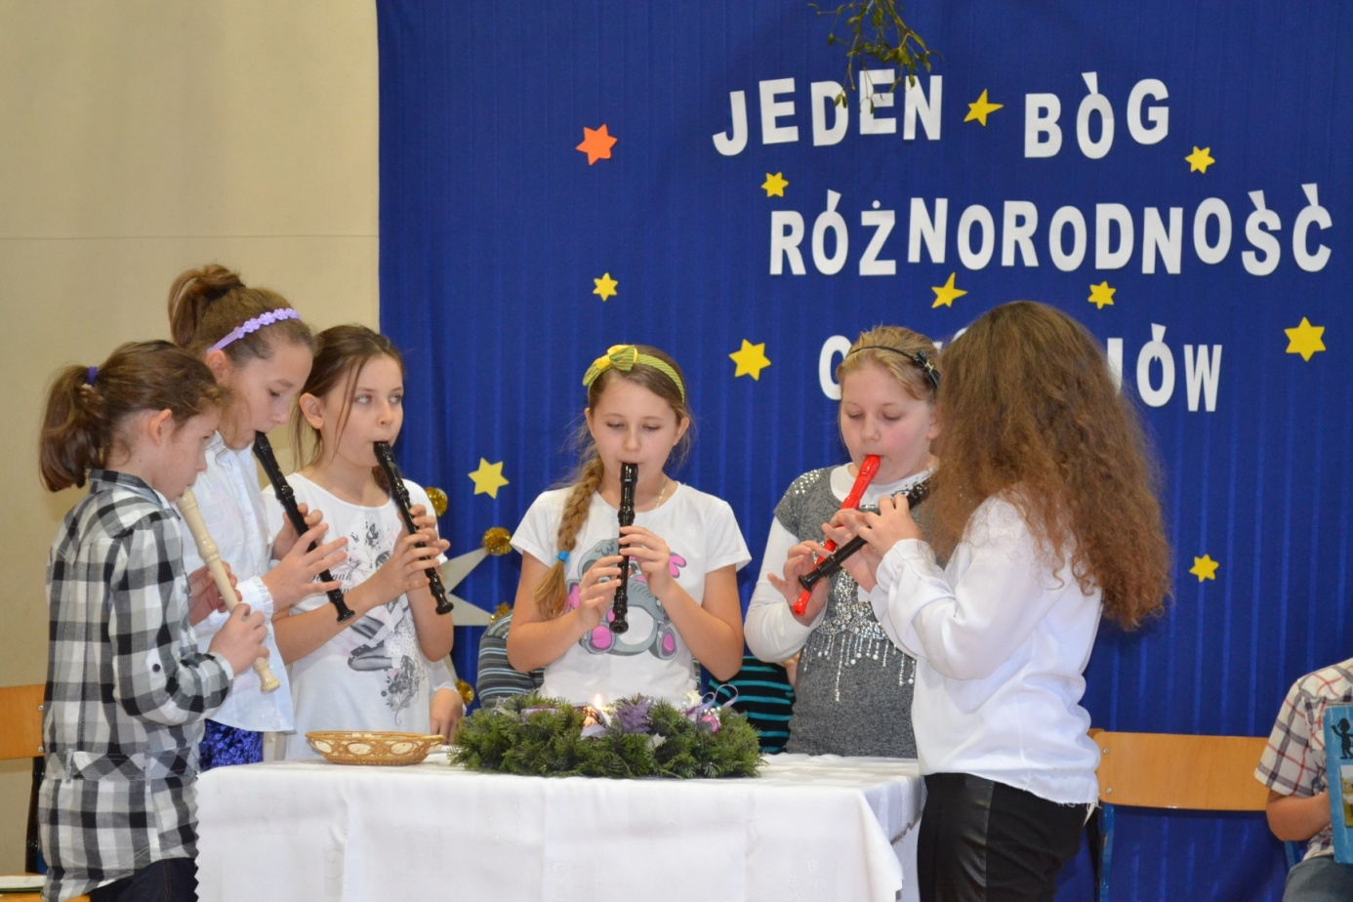
Śpiew kolęd na przedstawieniu jasełkowym w Kowalach Oleckich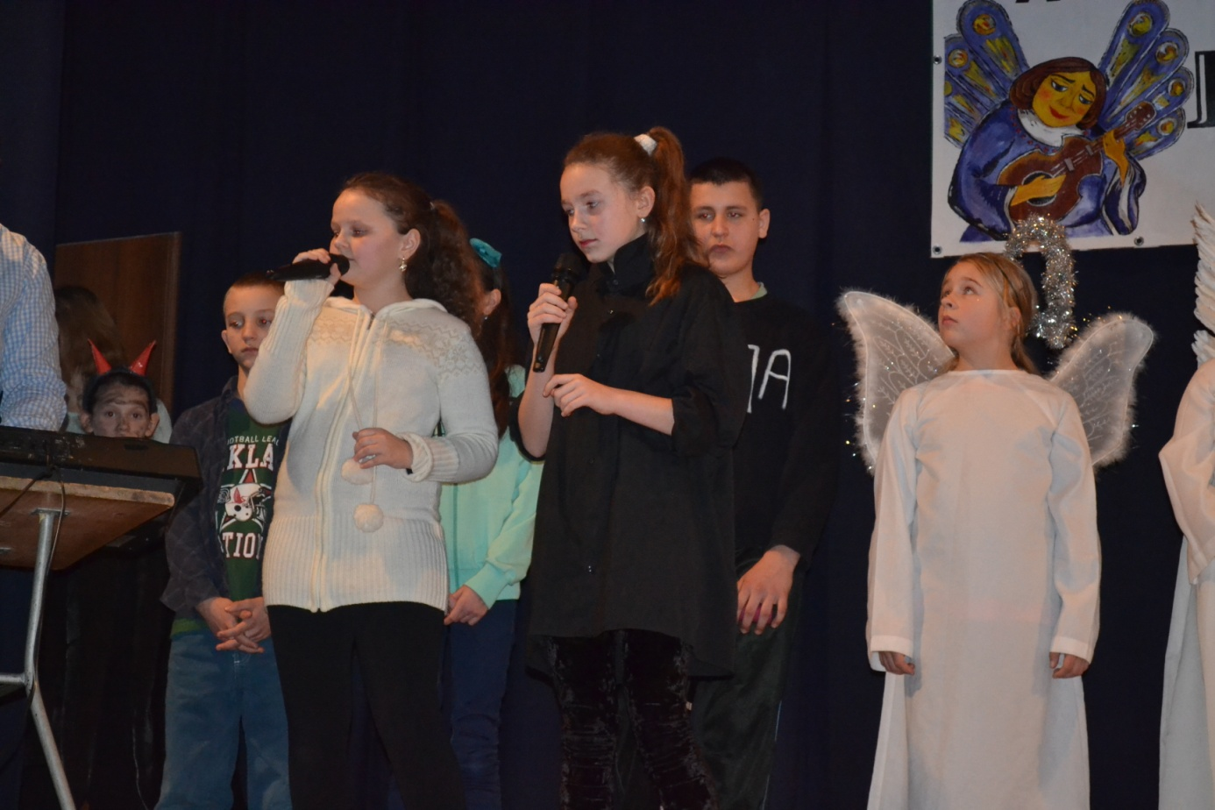

Ś
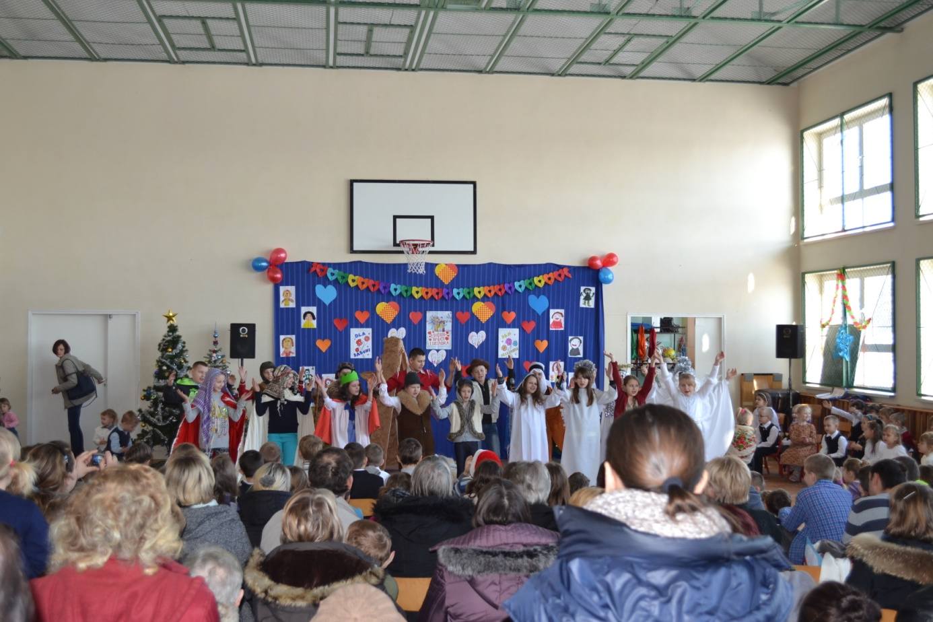
Śpiew na przedstawieniu jasełkowym w szkole
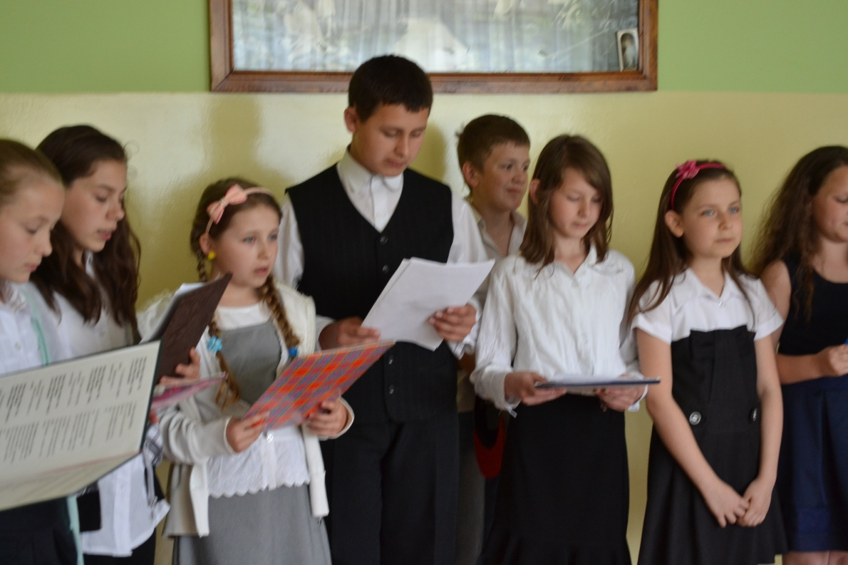Oprawa muzyczna przedstawienia na Dzień Matki w Zakładzie Opieki Długoterminowej w Jaśkach (Hospicjum) na terenie powiatu
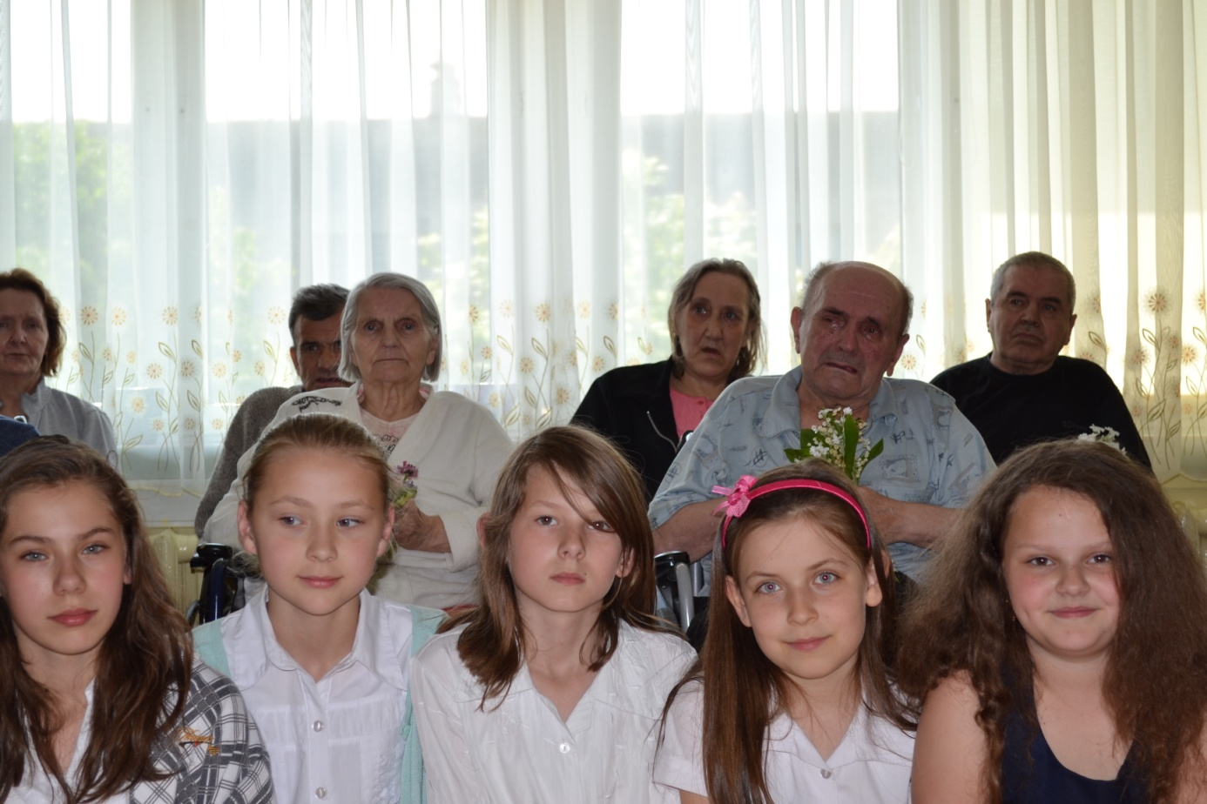
Spotkanie z mieszkańcami Hospicjum
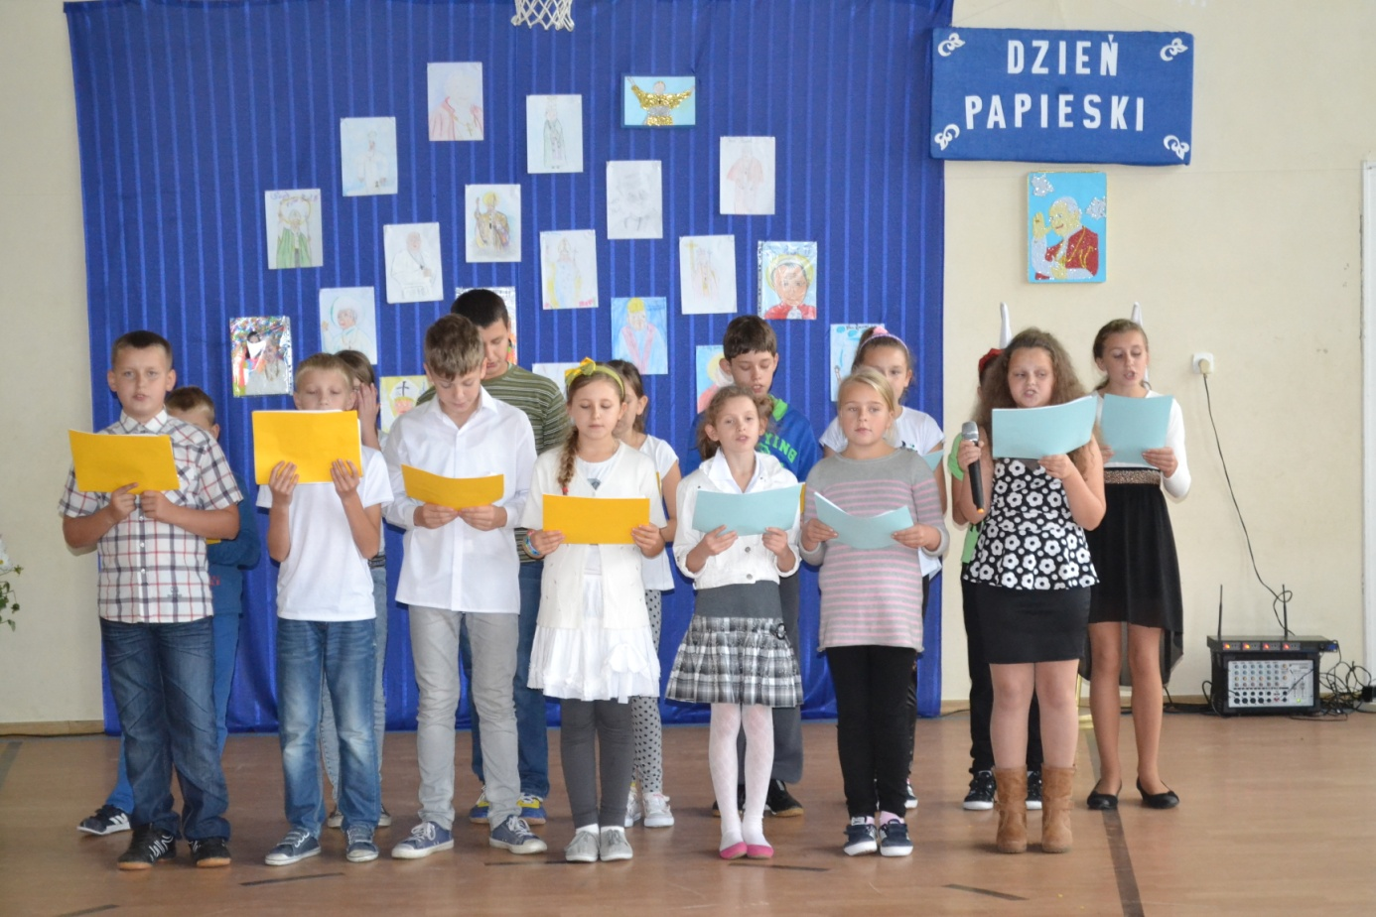
Oprawa muzyczna przedstawienia na Dzień Papieski
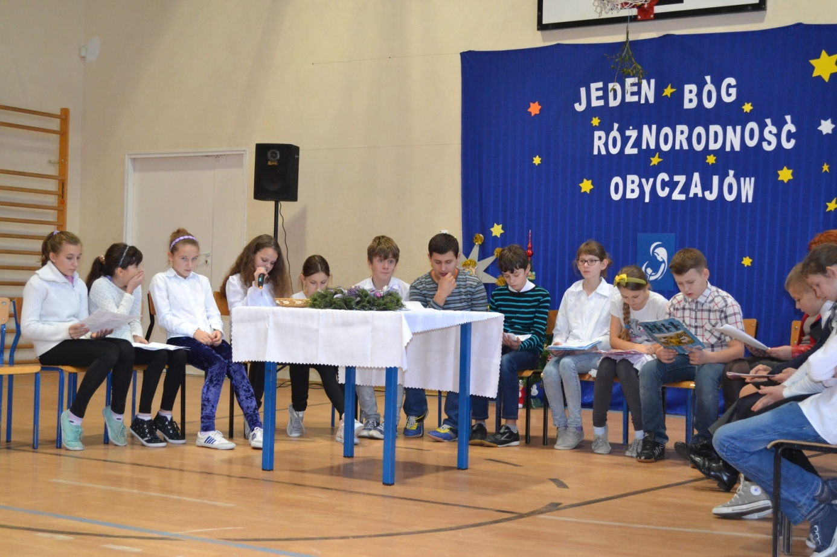
Oprawa muzyczna spotkania opłatkowego w szkole

